**Олжабай батыр ауылы орта мектебінің**

**«Қазақстан халқы тілдері күні» мерекесіне орай өткізілген**

**іс-шаралары бойынша**

**ЕСЕП.**

Тіл - қай халықтың болмасын рухани қазынасы. Тілді ұлт болып жасаған. Тілі жоқтың - ұлты жоқ. Ұлты жоқтың бойында ұлттық қасиет жоқ. Дәстүрді құрметтеу, мәдениетті қастерлеу - тілмен келетін, тілмен сіңетіне, тілмен қалыптасатын құбылыс. Иә, тіл - адамдар арасындағы аса маңызды қарым- қатынас құралы, тілсіз қоғам, қоғамнан тыс тілдің болмайтынын ескерсек, аумағында 100-ден аса ұлт өкілдері тұратын Қазақстан шын бұл мерекенің қаншалықты маңызды екенін айтпасақта болады.

**5 қыркүйек «Қазақстан халқы тілдері күні» мерекесіне орай**Қазақстан сияқты көп ұлттың өкілдері тұратын мемлекеттегі тілдік ахуалды, тіл құрылысын қалыптастыру мен дамытудың негізгі факторы және ұлтаралық қарым-қатынас пен қоғамдық келісімді реттеу еліміздің тәуелсіздік жылдары қол жеткізген жетістіктерін кеңінен түсіндіру, насихаттау мақсатында мерекелік іс-шараның жоспары құрылып, бекітілді. Іс-шаралар әлемде және елімізде болып жатқан төтенше жағдайға байланысты қашықтықтан және штаттық режимдегі оқушылармен барлық санитарлық талаптарды сақтай отыра танымдық, зияткерлік және де басқа да іс-шаралар мен байқаулар ұйымдастырылды. Тілдің мемлекеттік мәртебесін қалыптастыруға,  қазақ тілінің қолданылу аясын кеңейтуге, тілін, елін сүйе білуге үйрететін бұл мерекелік іс-шараға мектеп оқушылары белсенді қатысты.

Олжабай батыр ауылының орта мектебі 04.09.2018 күні «*Ахмет Байтұрсынұлы* және Мәңгілік ел мұраты» атты мерекелік онкүндіктің ашылу салтанаты инстаграм әлеуметтік желісі арқылы (@olzhabayom)қазақ тілінде, орыс тілінде және ағылшын тілінде тіл мұғалімдері құттықтау жолдап, жоспармен таныстырды.

[*https://www.instagram.com/tv/CE_04IOpjV6/?igshid=10172ftskjzpz*](https://www.instagram.com/tv/CE_04IOpjV6/?igshid=10172ftskjzpz)

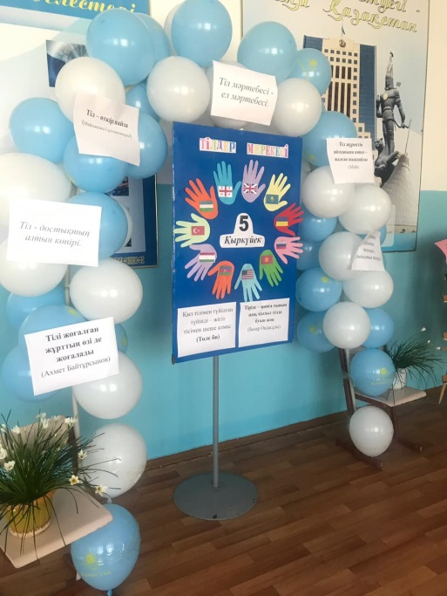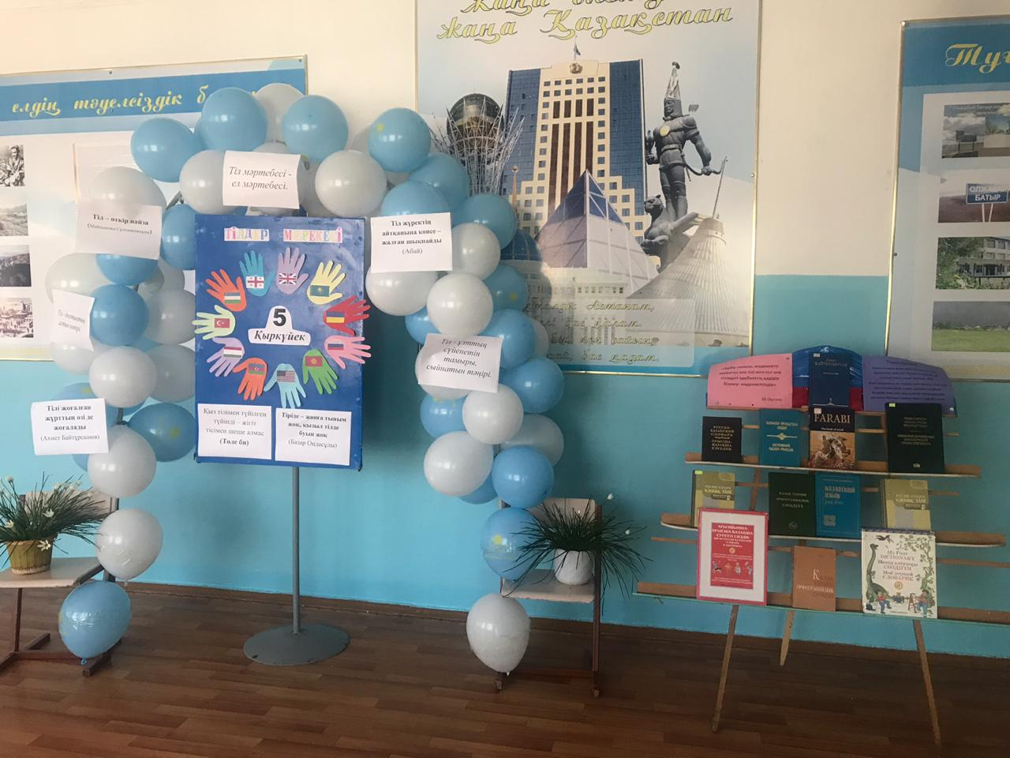

04.09.2020-16.09.2020 күндер аралығында жоспар бойынша қашықтықтан «Ұлттың ұлы ұстазы» атты А.Байтұрсыновтың өлеңдерін мәнерлеп оқу видео байқауы инстаграм әлеуметтік желісі арқылы (@olzhabayom) өткізілді. Байқаудың мақсаты:Халықтың жүрегінен орын алған қоғам қайраткері, ғалым, ақын, аудармашы, ұлы ұстаз, бүкіл қазақ халқы бас иер асыл тұлға-Ахмет Байтұрсынұлының тарихтағы баға жетпес орнын паш ету, жастар арасында ақынның мол мұрасын насихаттау, өлеңдерін мәнерлеп оқуға үйрету. Байқаудың қорытындысы бойынша жүлделі гран-приге 6 А сынып оқушысы Дүйсен Динара, І-орындарға 6 А сынып оқушысы Жеңісбек Баянды, 5 А сынып оқушысы Рахметбекқызы Медина, 7 А сынып оқушысы Хожабай Жансая, ІІ –орындарға 6 А сынып оқушысы Болат Айдина, 2А сынып оқушысы Тілекқызы Ханшайым, ІІІ-орындарға 7 А сынып оқушысы Рақыметбекұлы Тоқтарбек пен 9 А сынып оқушысы Қайым Тілеубек иеленсе, қалған қатысушыларға электронды алғыс хаттармен марапатталды.

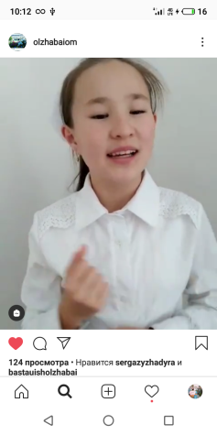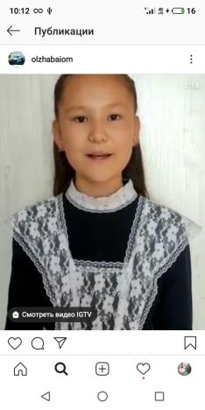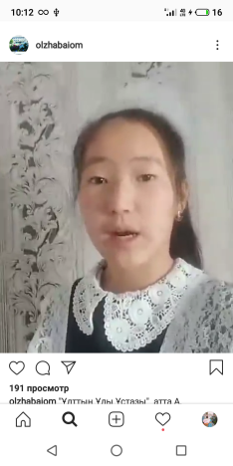

Осы күні қашықтықтан инстаграм әлеуметтік желісі арқылы (@olzhabayom)1-7 сыныптар арасында «Тіл-ұлттың жаны » атты суреттер көрмесі ұйымдастырылды. Сурет көрмесінің мақсаты оқушылардың мемлекеттік тілді кеңінен қол­да­нуын насихаттау, тіл – тату­лықтың, достықтың тетігі, тәр­биенің көзі, халықты бі­ріктірудің маңызды факторы екенін өскелен ұрпаққа ұғын­дыру және оқушылардыңның ой қиялын, қабілеттерін дамыту.

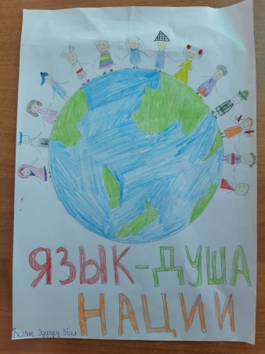 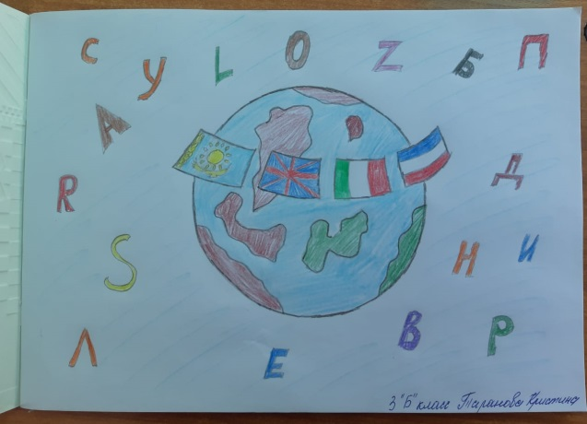 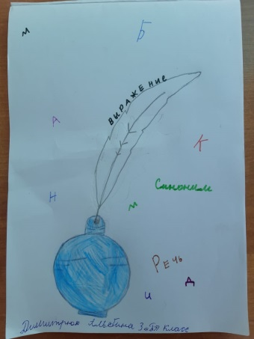

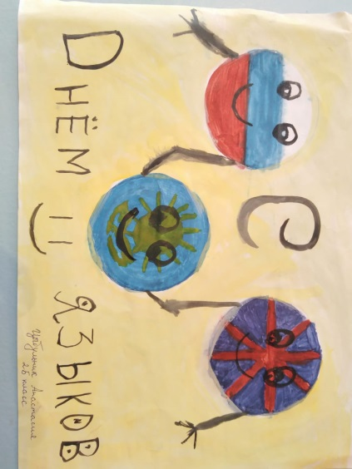 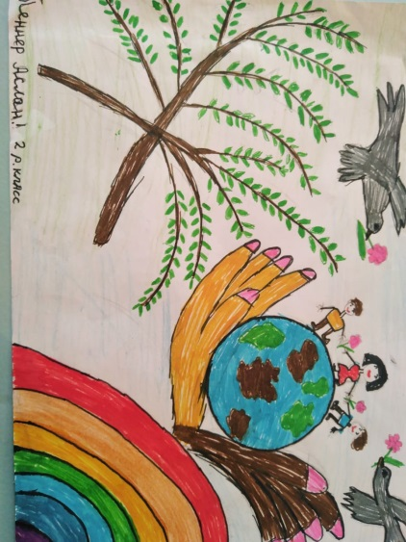 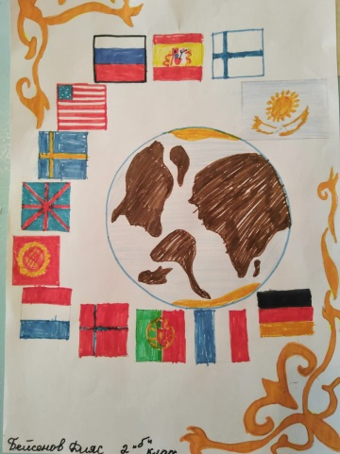

07.09 күні жоспарланған шара бойынша қазақ әдебиеті пәнінен «Ертегілер еліне» атты 5 А (2) топ оқушыларымен саяхат сабағы өткізілді. Сабақтың мақсаты оқушылардың ертегі туралы ойларын ары қарай дамытып,қызығушылықтарын арттыру.Сабақ барысында оқушылар 3 топқа қима қағаздары арқылы бөлінді.Сабақтың барысы кезінде қызықты тапсырмалар берілді.Оқушылар өз ойларын білдіріп,белсенділік танытып қатысты.Əр топтың өз басшысы болды.Олар өз топтарында бағалау жасап көшбасшылық қабілеттерін шыңдай түсті.Ертегі түрлерін жəне "Керқұла атты Кендебай" ертегісінің басты кейіпкерлеріне сипаттама жазып тапсырмалар орындады. Сабақ қорытындысы бойынша:1-орын:"Бақыт",2-орын: "Қуаныш",3-орын: "Жақсылық" тобтары иеленіп,сабақ соңында оқушылар кері байланыс жасап өз əсерлерімен бөлісті.

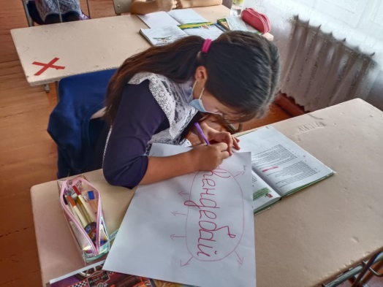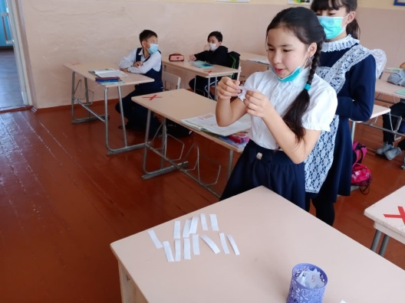 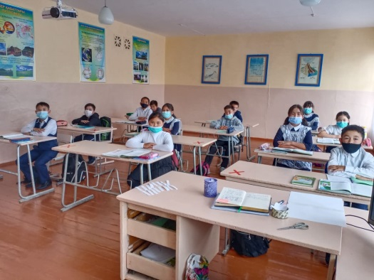

Осы күннен 16.09 күнге дейін қашықтықтан инстаграм әлеуметтік желісі арқылы (@olzhabayom) «Мемлекеттік тіл-менің тілім» атты эссе байқауы жарияланып, мектеп оқушылары бақ таластырды.Байқау мақсаты Қазақстан халықтарының тілдер күні мерекесіне орай, әр азаматқа ана тілін дамытуға үлес қосуға мүмкіндік беріп, қазақ тілі туралы ой-толғау. 16.09 күні байқаудың қорытындысын мектебіміздің тіл мұғалімдері төмендегідей лайықты қорытындысын шығарды:

2 орын Нұрлыбекқызы Айна 8 А сынып оқушысы,Рақыметбектқызы Медина 5 А сынып оқушысы

3-орын Мейрам Гүлжан

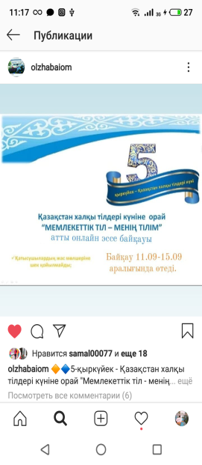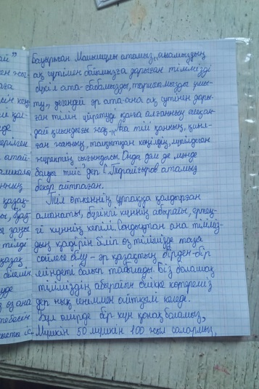 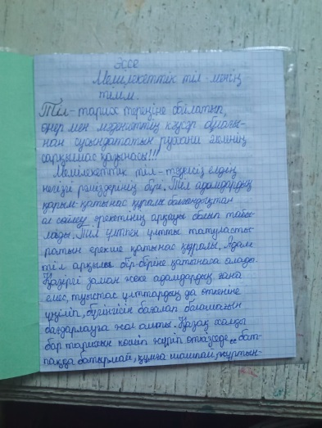 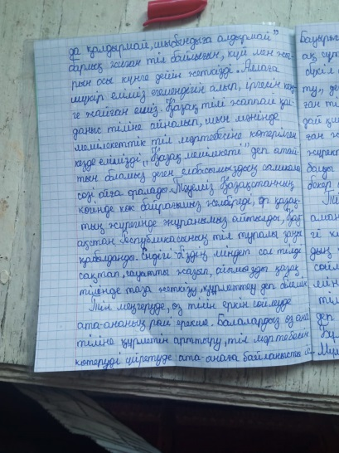

**8 қыркүйек** орыс тілі және әдебиеті пәнінің мұғалімі Хужин А.Н.7 Б сынып оқушыларымен «Знай свой язык» атты сыныптан тыс жұмысын өткізді. Сабақта оқушыларғаорыс және қазақ тілінде әр түрлі кезеңнен құралған тапсырмалар берілді. Сабақта оқушылар белсенді әрі қызыға қатысты. Өзара кері байланыстар жасап, оқушылар баллдық ұпаймен бағаланды. Сабақ мақсаты оқушыларды мемлекеттік тілді меңгеруге қызығушылығын дамыту және орыс тілінде әдеби сөйлеуге шақырды. Онкүндік соңында 7 Б сыныбы алғыс хатпен марапатталды.

Бұл күнде де мектебіміздің инстаграм әлеуметтік желісі арқылы (@olzhabayom) викториналық сұрақтармен, ойындармен өз жұмысын жалғастырды. Желі қолданушылары да күн сайынғы әр шараға белсенді ат салысып отырды.

[**https://www.instagram.com/p/CFAAInIpWvk/?igshid=m2xg6e9e74g5**](https://www.instagram.com/p/CFAAInIpWvk/?igshid=m2xg6e9e74g5)

[**https://www.instagram.com/p/CE9cr4mpOLx/?igshid=a3l4hoiu2oy2**](https://www.instagram.com/p/CE9cr4mpOLx/?igshid=a3l4hoiu2oy2)

**9 қыркүйек** ағылшын тілі пәні мұғалімі Мухитова Н.Б. 5-6 сынып оқушыларымен қашықтықтан zoom платформасы арқылы «Star hour» атты сыныптан тыс жұмысын жүргізді. Сабақ 5 кезеңнен құралған қайталау тапсырмаларынан тұрды. Оқушылар өз білімдерін ерекше форматта өткеніне қарамастан өз білімдері мен тілді меңгеруге деген қызығушылықтарын көрсете алды. Сабақтың мақсаты ағылшын тілінен өткен жылдардағы білімін тексеру әрі қызығушылықтарын дамыту болып, оқушылар өздерінің жауаптарына берілген ұпай санына қарай 1,2,3 орындарға ие болды. 1-орын 5 А сынып оқушысы Рақыметбекқызы М, 2-орын 5 А сынып оқушысы Жалын А, 3-орын 6 А сынып оқушысы Жеңісбекқызы Б. бұйырды.

 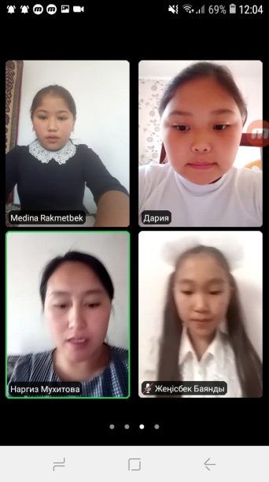 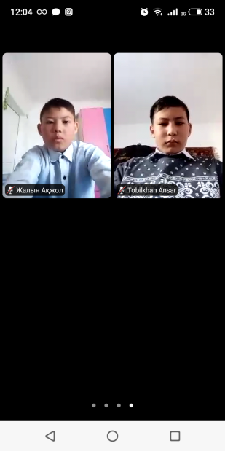

*https://www.instagram.com/p/CFJiAo6p8Wb/?igshid=hhzs3e5a5wik*

Бұл күні мектебімізд ің инстаграм әлеуметтік желісі арқылы (@olzhabayom)8-11 сынып оқушылары арасында «Менің тілім-менің мақтанышым» атты видеоролик немесе жеке парақшаларында пост жазу байқауы жарияланды. Үздік деген видеолар парақшамызда сақталған.

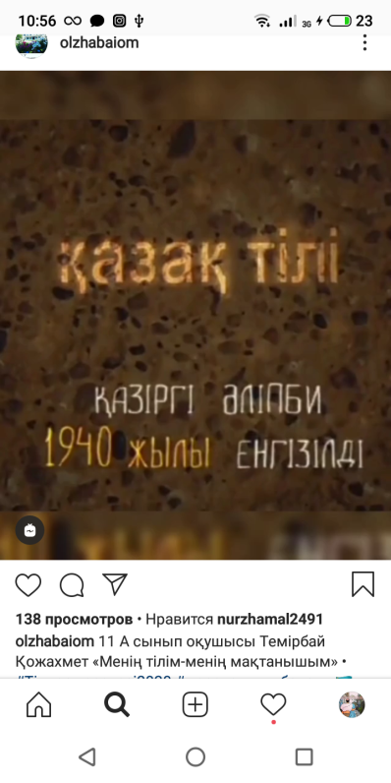 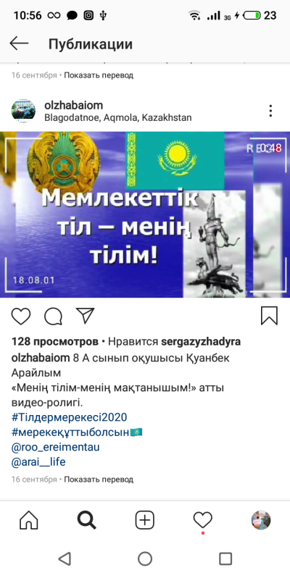 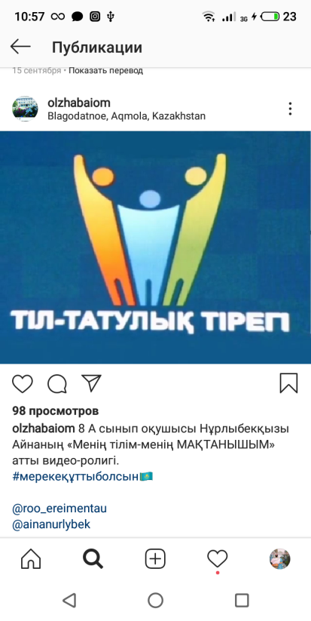

10-11 қыркүйек күндері мектебімізде тілдер мерекесіне орай дәстүрлі түрде ұйымдастыралатын үш тілде «Тілдарын-2020 » өткізілді. Олимпиада мақсаты:үш тілді – қазақ, орыс және ағылшын тілдерін жетік меңгерген қабілетті жастарды анықтау және қолдау, тілдік қарым-қатынас мәдениетін қалыптастырып, көп тілді меңгерген тұлғаны тәрбиелеу, қазақстандық патриотизмді нығайту, өзге халықтардың мәдениеті мен тілін құрметтеу. Әділ –қазылар шешімі бойынша 2-орынға Айтымова Джамиля, 3-орынға Нұрлыбекқызы Айна мен Жархын Айдана лайықты болды.

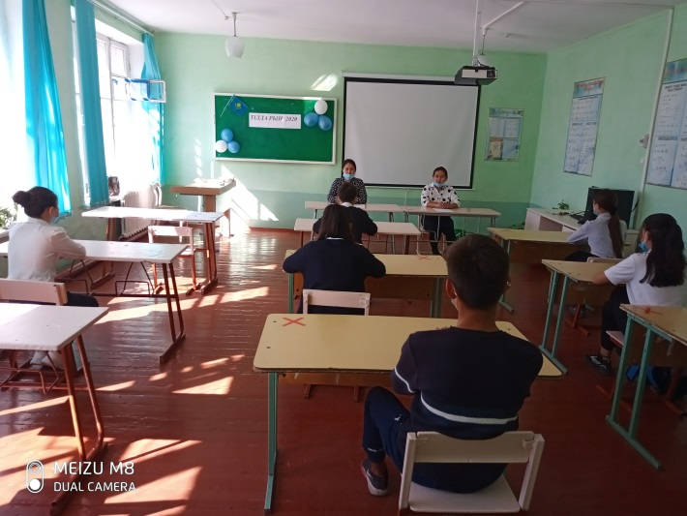 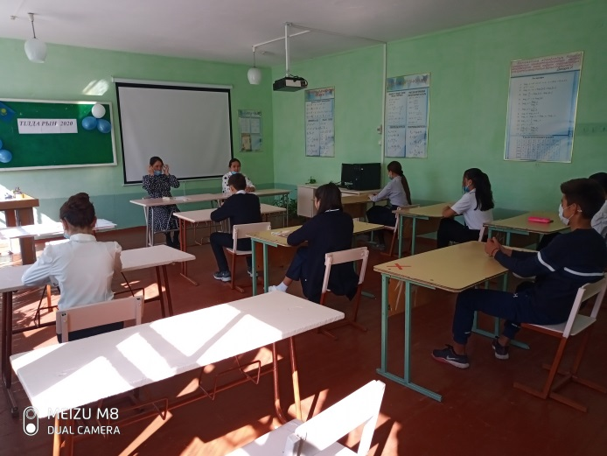

14 қыркүйекте қазақ тілі және әдебиеті мұғалімі Күнкенов С.С. 7-9-сыныптарының оқушылары арасында «Жүзден жүйрік» сайыс сабағын өткізді. Сабақтың мақсаты оқушылардың қазақ тілі мен әдебиетіне деген қызығушылықтарын арттыру, ана тілін құрметтеуге,отансүйгіштікке тәрбиелеу.Сабақта оқушылар тапсырмаларды орындауда белсенділік таныта білді.Мақал-мәтелдер айтып,жұмбақтар шешті, қазақ тілі мен әдебиетінен әр түрлі сұрақтарға жауап берді.Сабақтың соңында әділқазылар қорытынды шығарып,жеңімпаздар мақтау қағаздарымен марапатталды. 1-орын.(Мейрам Гүлжан) 9-сынып ,2-орын.Өмірзақ Жібек,Нұрлыбекқызы Айна(8-сынып), 3-орын . Жеңісбек Баянды(7-сынып), Қуанбек Арайлым(8-сынып).

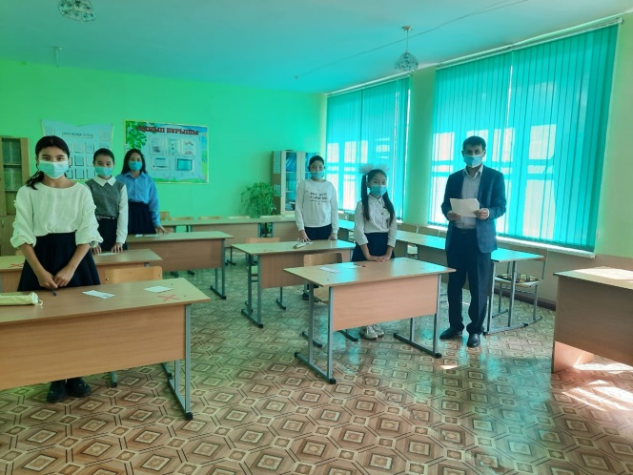 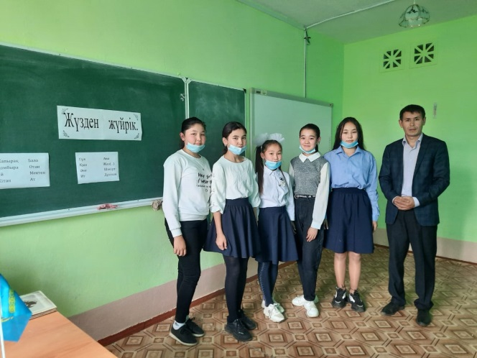

Бұл күні үзіліс кезінде оқушылармен «Түрлі-түсті жұмбақтар» атты шара ұйымдастырылды. Іс-шараның мақсаты оқушылардың үш тілде логикасы мен сөздік қорын толықтыруғ үш тілдің қолданылуын дамыту. Оқушылар белсенділік танытып жауаптарын жазып, жауаптар сандығына салды.

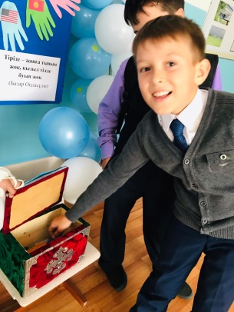 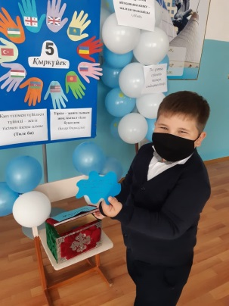 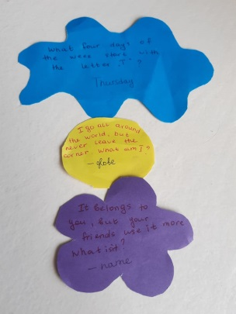 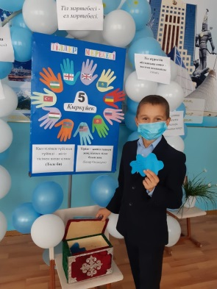

**15 қыркүйек** 5«А» сыныбымен орыс тілі және әдебиет пәнінің мұғалімі Жақия А.Қ. «В мире сказок» атты сыныптан тыс сабақ өткізді. Сабақтың мақсаты ертегі кейіпкерлері туралы білімдерін кеңейтіп,ойлау, қайта жаңғыртып еске түсіру арқылы қиялдай білуге үйрету болды.

Сабақта көптеген тапсырмалар берілді. Оқушыларға ертегі кейпкерлерін еске түсіру мақсатыңда сурет салу тапсырмасы берілді. Бұл тапсырмада оқушыларға жұмбақ жасырылды оқушылар жауабын айтпай әр қайсысы қай кейпкер екенің жауабың тауып суретін салу керек болды. Бұл тапсырманы оқушылар жақсы орындап шықты.

Келесі тапсырмада оқушылар тақтада ілініп турған ертегілер кейпкерлернің суреттеріне қарап , жасырылған жұмбақтың шешімін тапты.

Әр бір ертегінің өзіне тән заттары бар. Сол заттар оқушыларға көрсетілді, оқушылар қай ертегіде қандай кейіпкер қолданған зат екенін айтты. Бұл тапсырманы орындағанда оқушылар орыс ертегісін көп оқитыны білініп тұрды.

Келесі тапсырманы орындау үшін тақтаға 5 оқушы шақырылды. Әр оқушы бір қағаздан алды,онда әр түрлі ертегілердің тақырыптары жазылған, оқушылар сол ертегіде қанша кейіпкер қатысқаның саның айту және кейпкерлерді айтып шығу керек болды. 5«А» сынып оқушылары сабаққа белсене қатысты.

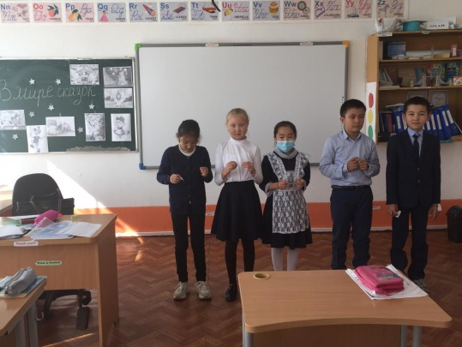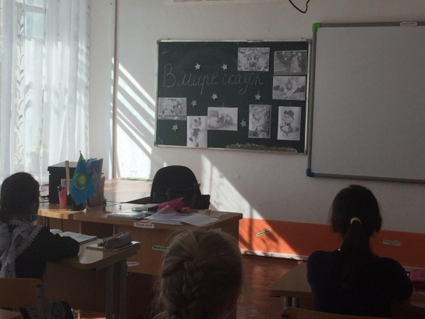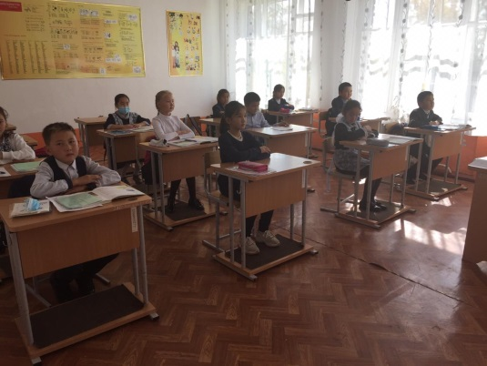

16 қыркүйек күні ағылшын тілі пәнінің мұғалімі Шайкенова Н.Р. 3 А сынып оқушыларымен «English around the world» сыныптан тыс ашық сабағы өткізілді. Бұл сабақтың мақсаты оқушыларға have got/has got ережесін толықтай түсіндіру. Сабақ барысында арнайы тақырыпқа сай бейнелік карточкалармен жұмыс жасалды. Сонымен қатар оқушылырдың көңілің аудару үшін түрлі-түсті жабыстырғыштармен тапсырмалар орындалды. Әр балаға өз білім деңгейіне байланысты ағылшын тілінде сөздер таратылды. Балалармен сұрақ-жауап сайысы жүргізілді. Бұл сайыстарда 2 қатар аса белсенділік танытып, жылдам әрі дұрыс жауап берді. Сергіту сәтінде оқушылармен өз ойларынан мысал шығару тапсырылды. Мысалдарды ең көп білетін Альмагамбетова Сандуғаш ерекше көзге түсті. Ол жай мысалдарды келтірмей-ақ әр шет тіл сөздерінің аудармасын біліп айтты.   
Сабақты қортындылай келе, барлық оқушылар өздерің белсенді көрсетіп қана емес және берілген міндеттерді дұрыс орындалай білді. Онкүндік соңында апталыққа белсенді қатысқаны үшін 3 А сыныбы мақтау қағазбен марапатталды.

[**https://www.instagram.com/p/CFMXf8uJIk_/?igshid=c2gewtr2g3ro**](https://www.instagram.com/p/CFMXf8uJIk_/?igshid=c2gewtr2g3ro)

Мектебіміздің оқушылары 3 Б сыныбы, 5Б сыныбы видеоқұттықтаулар жолдаса, өзге оқушылар өлең шумақтарымен мектебіміздің инстаграм әлеуметтік желісі арқылы (@olzhabayom) мерекемен құттықтады.

[**https://www.instagram.com/p/CFJGxpyJ2Uh/?igshid=gn9w8nz0vsl0**](https://www.instagram.com/p/CFJGxpyJ2Uh/?igshid=gn9w8nz0vsl0)

[**https://www.instagram.com/p/CFMYhE3Jmb5/?igshid=v4o2so3zgami**](https://www.instagram.com/p/CFMYhE3Jmb5/?igshid=v4o2so3zgami)

Тілдер мерекесіне орай ұйымдастырылған онкүндік іс – шаралары әлемдегі және еліміздегі төтенше жағдайға қарамастан жоғары деңгейде өтті.

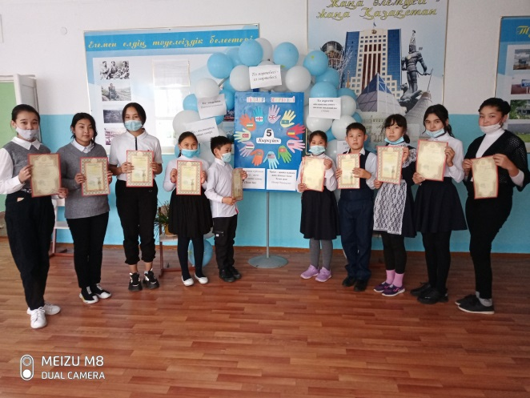 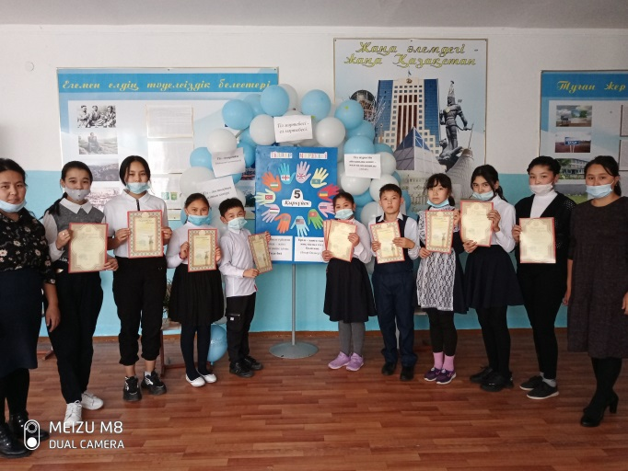

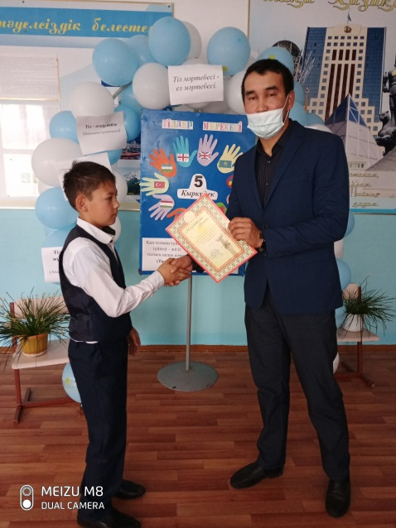 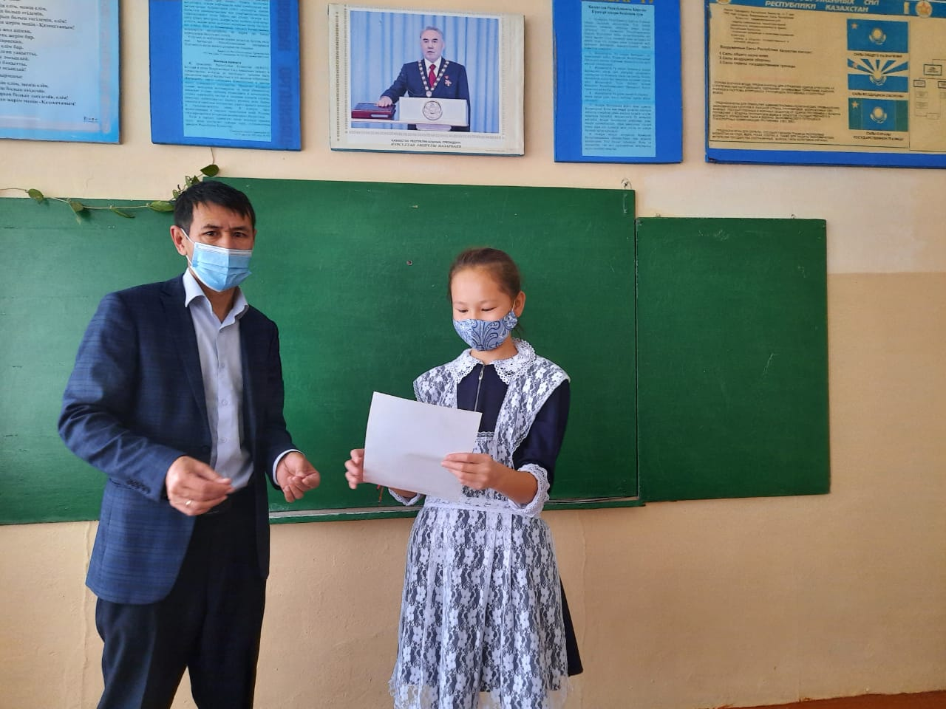

Онкүндік барысында мектепте және қашықтықтан ұйымдастырылған іс-шараларға ерекше белсенділікпен қатысқан мектеп оқушылары да анықталды. Олар: 5 А сынып оқушысы Рақыметбекқызы Медина, 6 А сынып оқушысы Жеңісбеқызы Баянды, 8 А сынып оқушысы Нұрлыбекқызы Айна және 9 А сынып оқушысы Мейрам Гүлжан.

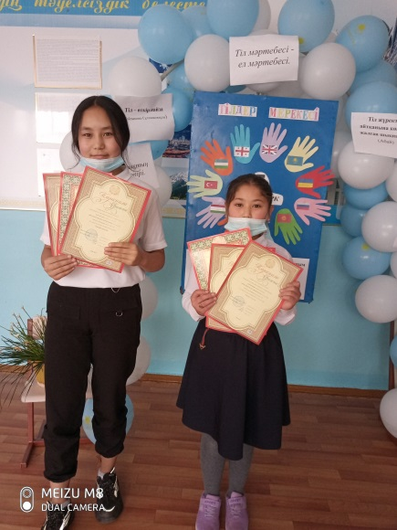 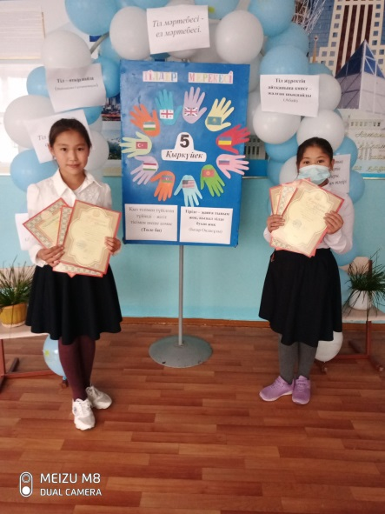

**Гуманитарлық ӘБ жетекшісі: Мухитова Н.Б.**